2016．3.18简讯

主题研讨 众筹智慧

---成都市名师文春帆工作室研讨会简讯

2016年3月18日，成都市名师文春帆工作室研讨会在双流举行。

文春帆系成都市教科院职成教所所长，成都市名师工作室导师，主研中职教育。参与研讨会的人员有：四川省特级教师、成都电子信息学校副校长、双流区李春兰工作室导师李春兰，成都市特级教师卢启衡、张锦惠、邓涛、李育康，成都市教科院职成教所教研员万朝丽和张源媛等。

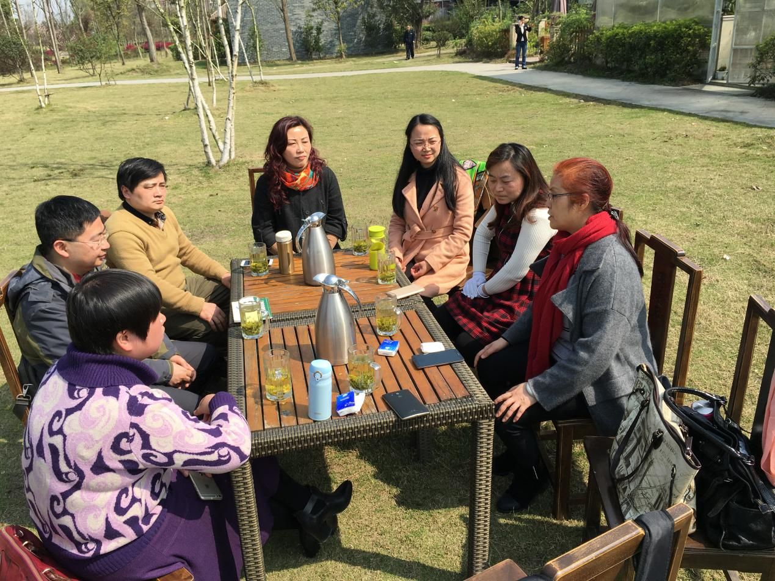

【右1：文春帆】

研讨会围绕中职好课建设及教学改革的主题，听取了各位参会教师的思考及实践，文老师逐一进行了指导，并系统地介绍了成都市职业教育课程改革的进程及取得的成效。

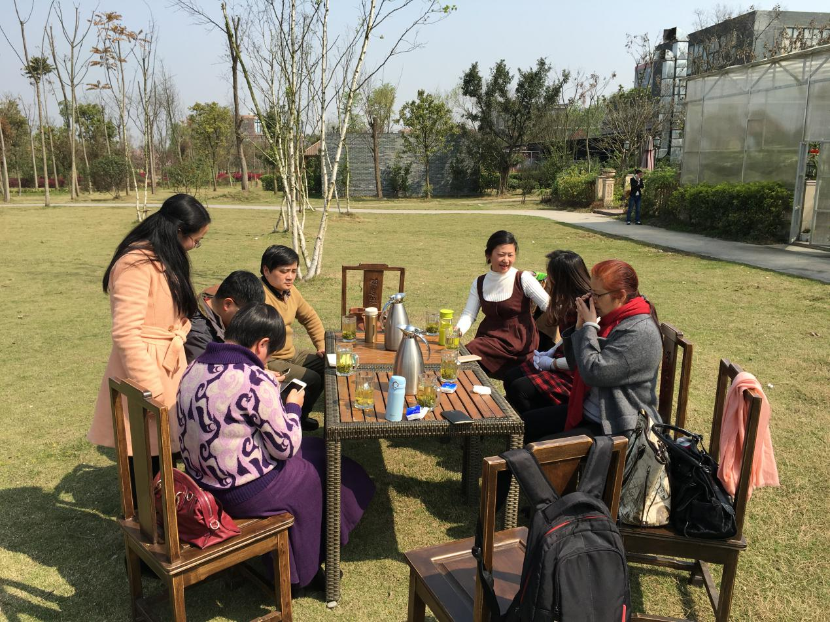

李春兰工作室

2016年3月19日